

**QUALIDADE DE SOFTWARE**

Leonardo de Almeida Gomes

Análise de Qualidade

Promissão

2024

# RESUMO

Este relatório avalia o Xiaomi Poco F3 após três anos de uso, considerando aspectos de aparência, medidas, funcionalidade, segurança e conformidade com normas. O dispositivo está em bom estado estético e funcional, com uma drenagem de bateria que requer monitoramento. A segurança física e cibernética está bem atendida e o produto cumpre as normas regulatórias brasileiras. Recomenda-se atenção à bateria para garantir a continuidade do desempenho aceitável.

# SUMÁRIO

1. RESUMO 1

3. INTRODUÇÃO 3

4. O PROJETO 4

4.1 Detalhes do produto ou serviço 4

4.2 Tabela de Análise 5

4.3 Relatório 6

4.4 Evidências 6

4.5 Onde encontrar 7

5. CONCLUSÃO 8

6. REFERÊNCIAS BIBLIOGRÁFICAS 8

# INTRODUÇÃO

Este projeto visa analisar qualitativamente o smartphone Xiaomi Poco F3, utilizado por três anos. A análise aborda aspectos estéticos, funcionais, de segurança e conformidade com normas regulatórias, com o objetivo de fornecer um relatório detalhado para melhoria contínua.

# O PROJETO

Com o papel de auditor de qualidade, escolhi o Xiaomi Poco F3 para avaliação. Este smartphone, em uso pessoal por três anos, será analisado em termos de durabilidade, material, usabilidade, performance e design.

## Detalhes do produto ou serviço

|  |  |
| --- | --- |
| **Nome do produto ou serviço:** | **Xiaomi POCO F3** |
| **Fabricante:** | **Xiaomi** |
| **Tempo de uso:** | 3 anos |

## Tabela de Análise

|  |  |  |
| --- | --- | --- |
| **Característica** | **Sua percepção** | **Referência da evidência** |
| **Usabilidade:** | Funciona corretamente em chamadas, mensagens e navegação. | N/A |
| **Matéria prima:** | Equipado com Corning® Gorilla® Glass 5, resistente a quedas e arranhões. | N/A |
| **Performance:** | Passou no teste de benchmark, porém foi observada drenagem rápida da bateria. | N/A |
| **Design:** | Algumas marcas de dedos, mas sem arranhões ou danos estéticos significativos. | N/A |

## Relatório

O Xiaomi Poco F3 foi utilizado frequentemente por três anos, demonstrando uma durabilidade aceitável. A maioria das funcionalidades está em conformidade com as expectativas, com exceção da bateria, que requer monitoramento. As percepções sobre o design, material e usabilidade são positivas, destacando a resistência do Gorilla Glass 5 e a manutenção de uma aparência geral nova.

## Evidências

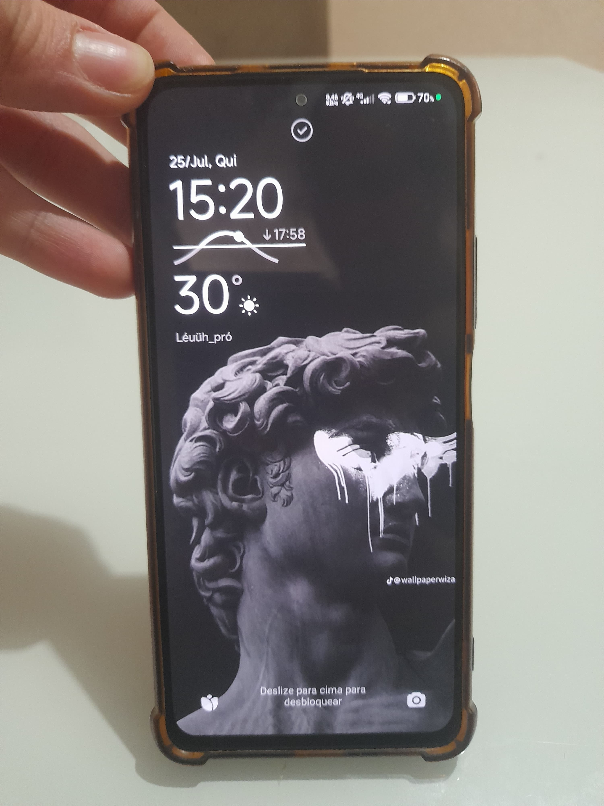

Imagem 1: Foto Celular

## Onde encontrar

O Xiaomi Poco F3 atualmente só foi encontrado na loja online do mercado livre e em sites de marketplaces de usados

# CONCLUSÃO

A realização deste trabalho permitiu um aprofundamento na avaliação de produtos, aplicando conhecimentos teóricos em um contexto prático. As lições aprendidas serão úteis para futuras análises de qualidade em meu ambiente profissional.

# REFERÊNCIAS BIBLIOGRÁFICAS

* [canaltech.com.br - Review Poco F3 | O premium barato que surpreende pela ...](https://canaltech.com.br/produtos/review-poco-f3-186909/)
* [nanoreview.net - Xiaomi Poco F3: specs, benchmarks, and user reviews](https://nanoreview.net/en/phone/xiaomi-poco-f3)
* [reddit.com - Battery drain issue poco F3 : r/PocoPhones](https://www.reddit.com/r/PocoPhones/comments/1590dru/battery_drain_issue_poco_f3/)
* [tudocelular.com - Poco F3](https://www.tudocelular.com/Poco/provas/n2125/Poco-F3.html)
* [gsmarena.com - Xiaomi Poco F3 - Full phone specifications](https://www.gsmarena.com/xiaomi_poco_f3-10758.php)
* [xiaomi.eu - 13.0.6 POCO F3 BAD PERFOMANCE AND BATTERY DRAIN.](https://xiaomi.eu/community/threads/13-0-6-poco-f3-bad-perfomance-and-battery-drain.66679/)